Componente curricular: CIÊNCIAS
7º ano – 4º bimestre
PROPOSTA DE ACOMPANHAMENTO DA APRENDIZAGEM
Nome:
Ano/Turma: _____________ Número: _________ Data:
Professor:

QUESTÕES DE AVALIAÇÃO

QUESTÃO 1
Considere a seguinte situação hipotética: uma pessoa foi vacinada e, algum tempo depois, entrou em contato com o microrganismo causador da doença contra a qual ela havia sido vacinada. Analise o gráfico abaixo e responda ao que se pede:

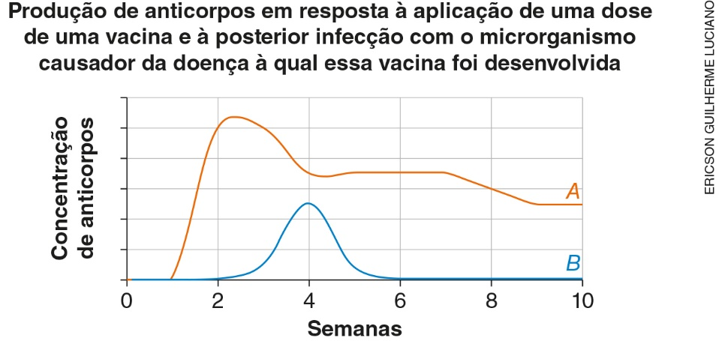

a) Como uma vacina atua no organismo?
b) No gráfico acima, qual das duas curvas representa a produção de anticorpos em resposta à vacina? E qual representa a produção de anticorpos em resposta à infecção? Justifique sua resposta.
_________________________________________________________________________________
_________________________________________________________________________________
_________________________________________________________________________________
_________________________________________________________________________________
_________________________________________________________________________________

QUESTÃO 2
Os avanços da tecnologia têm proporcionado diversas mudanças à nossa vida. Por exemplo, a internet facilitou a compra de itens, a comunicação entre as pessoas e a busca por informações. Por outro lado, o uso excessivo dessas tecnologias pode ser prejudicial à saúde mental e física, inclusive de crianças e adolescentes.
Seguem alguns exemplos dos problemas que têm preocupado os profissionais de saúde e educadores:
- Deixar de comer ou dormir por causa da internet;
- Deixar de sair e de praticar atividades físicas para usar o tempo com a internet;
- Aumento da ansiedade na espera de receber mensagens de amigos, companheiros ou familiares;
- Irritação excessiva quando interrompidos durante uma conversa na internet;
- Impaciência com a demora, de alguns segundos, para carregar uma página da internet.
- Utilização da linguagem própria da internet em situações como a escola e o trabalho. Evidenciando o descuido em escrever corretamente.
Diante do que foi apontado, descreva algumas estratégias para evitar que os jovens padeçam deste mal.
_________________________________________________________________________________
_________________________________________________________________________________
_________________________________________________________________________________
_________________________________________________________________________________
_________________________________________________________________________________
_________________________________________________________________________________
_________________________________________________________________________________
_________________________________________________________________________________
_________________________________________________________________________________
_________________________________________________________________________________

QUESTÃO 3
Doenças já erradicadas no Brasil voltaram a ser motivo de preocupação entre autoridades sanitárias e profissionais de saúde. Baixas coberturas vacinais, de acordo com o próprio Ministério da Saúde, acendem "uma luz vermelha" no país. No Amazonas e em Roraima, com o surto de sarampo, há cerca de 500 casos confirmados e mais de 1,5 mil em investigação. No outro extremo do país, o Rio Grande do Sul também confirmou seis casos da doença este ano. Em 2016, o Brasil recebeu da Organização Pan-Americana de Saúde (Opas) o certificado de eliminação da circulação do vírus. (Informações disponíveis em: <http://agenciabrasil.ebc.com.br/saude/noticia/2018-07/doencas-erradicadas-voltam-assustar-veja-os-desafios-da-vacinacao>. Acesso em: set. 2018.)
O que deve ser feito para que as doenças erradicadas não voltem a acontecer no país?
_________________________________________________________________________________
_________________________________________________________________________________
_________________________________________________________________________________
_________________________________________________________________________________
_________________________________________________________________________________

QUESTÃO 4
Durante as estações chuvosas, aumentam no Brasil as campanhas de prevenção à dengue, que têm como objetivo a redução da proliferação do mosquito Aedes aegypti, transmissor do vírus da dengue.
Que proposta preventiva poderia ser efetivada para diminuir a reprodução desse mosquito?
a) Colocação de telas nas portas e janelas, pois o mosquito necessita de ambientes cobertos e fechados para a sua reprodução.
b) Substituição das casas de barro por casas de alvenaria, haja vista que o mosquito se reproduz nas paredes das casas de barro.
c) Remoção dos recipientes que possam acumular água, porque as larvas do mosquito se desenvolvem nesse meio.
d) Higienização adequada de alimentos, visto que as larvas do mosquito se desenvolvem nesse tipo de substrato.
e) Colocação de filtros de água nas casas, visto que a reprodução do mosquito acontece em águas contaminadas.

Resposta do estudante | a | b | c | d | e
Marque com X a sua resposta para esta questão no campo em branco, abaixo das alternativas ao lado.

QUESTÃO 5

Leia o texto a seguir.

“[...] Cerca de 17,5 milhões de pessoas morrem todos os anos vítimas de doenças cardiovasculares (como ataques cardíacos e derrames) – causa número um de morte em todo o planeta. O alerta é da Organização Mundial da Saúde (OMS) [...].
[...] muitas dessas vidas, segundo a OMS, poderiam ser salvas por meio de melhorias no acesso à saúde, sobretudo no que diz respeito ao controle da pressão alta, do colesterol alto e de outras condições que aumentam o risco de doenças cardiovasculares.
Os dados mostram ainda que mais de 75% das mortes provocadas por doenças cardiovasculares são registradas em países de baixa e média renda, sendo que 80% dos óbitos são causados especificamente por ataques cardíacos e derrames.” (AGÊNCIA Brasil, OMS: 17,5 milhões de pessoas morrem todos os anos de doenças cardiovasculares. Disponível em: <http://agenciabrasil.ebc.com.br/geral/noticia/2016-09/oms-175-milhoes-de-pessoas-morrem-todos-os-anos-de-doencas-cardiovasculares>. Acesso em: out. 2018.)

De acordo com esse texto e com o que você estudou neste bimestre, responda ao que se pede:

a) O registro de casos de doenças cardiovasculares poderia ser utilizado para interpretar as condições de saúde de uma comunidade? Justifique sua resposta.
b) Dê o nome de uma doença cardiovascular e explique o que ocorre ao longo do desenvolvimento dessa doença.
_________________________________________________________________________________
_________________________________________________________________________________
_________________________________________________________________________________
_________________________________________________________________________________
_________________________________________________________________________________
_________________________________________________________________________________
_________________________________________________________________________________
_________________________________________________________________________________
_________________________________________________________________________________
_________________________________________________________________________________

QUESTÃO 6
Assinale a alternativa que não corresponde ao manguezal:
a) É formado por uma mistura de água doce com água salgada.
b) Muitas espécies animais utilizam esse ecossistema como local para se alimentar, se proteger e se reproduzir.
c) Nesses ambientes são encontradas plantas com adaptações para fixar-se ao solo lamacento e sobreviver em solos com pouca oxigenação.
d) É muito comum encontrar caranguejos vivendo nesse ecossistema.
e) É típico de regiões tropicais, subtropicais e temperadas.

Resposta do estudante | a | b | c | d | e
Marque com X a sua resposta para esta questão no campo em branco, abaixo das alternativas ao lado.

QUESTÃO 7
Localizado principalmente na região central do Brasil, encontra-se em regiões onde o clima tem temperaturas elevadas e períodos alternados de chuva e seca. O período de seca ocorre no inverno quando acontecem incêndios naturais que influenciam o ciclo de vida de diversas espécies vegetais. Os solos são, em geral, ricos e profundos, e a vegetação é composta de árvores de pequeno porte, com caules tortuosos e raízes profundas.
Assinale a alternativa que corresponde ao bioma que apresenta as características descritas.
a) Manguezal
b) Caatinga
c) Amazônia
d) Cerrado
e) Mata das Araucárias

Resposta do estudante | a | b | c | d | e
Marque com X a sua resposta para esta questão no campo em branco, abaixo das alternativas ao lado.

QUESTÃO 8
No território brasileiro situam-se duas florestas tropicais que estão entre as que apresentam a maior biodiversidade do planeta: a Floresta Amazônica e a Mata Atlântica. Cite algumas características que estão relacionadas com a grande biodiversidade desses ambientes.
_________________________________________________________________________________
_________________________________________________________________________________
_________________________________________________________________________________
_________________________________________________________________________________
_________________________________________________________________________________

QUESTÃO 9
Em 2015 ocorreu um incêndio no terminal portuário em Santos (litoral Sul de São Paulo). O órgão estadual do meio ambiente aplicou uma multa de 22 milhões à empresa responsável por lançar efluentes líquidos em manguezais e na lagoa ligada ao terminal. Além disso, foram emitidos rejeitos gasosos na atmosfera que colocaram em risco a saúde das pessoas que moram e trabalham na região.
Considerando os seus conhecimentos a respeito do ecossistema manguezal, o que pode ter ocorrido com a população dos manguezais da região portuária de Santos afetada pelo incêndio?
_________________________________________________________________________________
_________________________________________________________________________________
_________________________________________________________________________________
_________________________________________________________________________________
_________________________________________________________________________________

QUESTÃO 10
Alterações na biodiversidade de um ecossistema podem causar desde pequenos até grandes impactos. Como as mudanças em um ecossistema podem afetar os seres humanos?
_________________________________________________________________________________
_________________________________________________________________________________
_________________________________________________________________________________
_________________________________________________________________________________
_________________________________________________________________________________
_________________________________________________________________________________
_________________________________________________________________________________
_________________________________________________________________________________
_________________________________________________________________________________
_________________________________________________________________________________

